人事管理系统

（考勤申报、出国登记、进修培训登记操作说明）
为保障人事系统的正常使用，建议使用Internet explore浏览器。

一、登录方式
1、打开学校主页www.nau.edu.cn，左下角输入自己的工号和密码点登录，或者直接输入my.nau.edu.cn，然后输入自己的工号和密码
2、在常用业务系统中点击“人事系统”进入

二、考勤管理

1、部门申报
菜单：【考勤管理】-【考勤信息维护送报】
系统默认显示的送报页面是当月的，如果是报的是上个月的考勤信息，则选择年份月份点击【查询】。
申报表，横向是日期，每天分为两格，分别代表上午和下午，例如下图：如某教职工请假1号的上午，则鼠标点击上面的格子右击选中请假类别。（备注：单元格单击一下选中，再单击一下可以取消选中）
支持拖动多选，例如是某位教职工出去出差一个月，则可以按住鼠标，将这个教职工当月的所有单元格选中，然后右击选择请假类别为“出差”即可。

当月考勤维护完之后，点击“上报”，系统会弹出部门负责人名单，选择本部门审核考勤的领导，然后再单击“上报”按钮。

2、考勤表打印
1、本部门领导审核通过之后则可以打印考勤申报表，此时“打印”按钮为可操作。
2、可以导出也可以直接操作打印，直接打印需要系统安装jre程序，建议最好“导出excel”再打印。

3、部门领导审核
菜单【考勤管理】-【考勤信息维护审核】
系统会默认显示最新的考勤申报信息，点击部门名称进去可以看到具体的部门人员请假情况。点击审核通过则考勤信息提交至组人部，点击退回则退回给部门信息员。
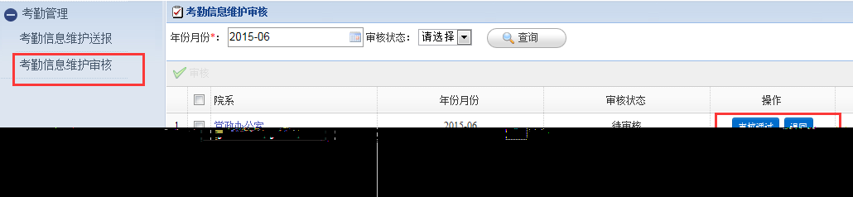

三、境外研修登记

1、登记信息
菜单：点击【师资管理】-【境外研修管理】-【境外研修登记】
点击新增即可登记自己境外研修信息，其中带“*”的为必填项。填写完成后，如果点击“保存”则暂存在自己账户中，还可以再修改基本信息；如果点击“提交”则提交至人事处，自己无法再修改登记信息，只有组人部有权限修改。

2、境外研修任务完成情况登记及总结上传
点击对应的境外研修小结记录的状态“已提交”
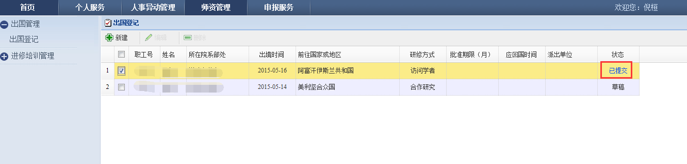
可以登记任务完成情况，上传研修小结。
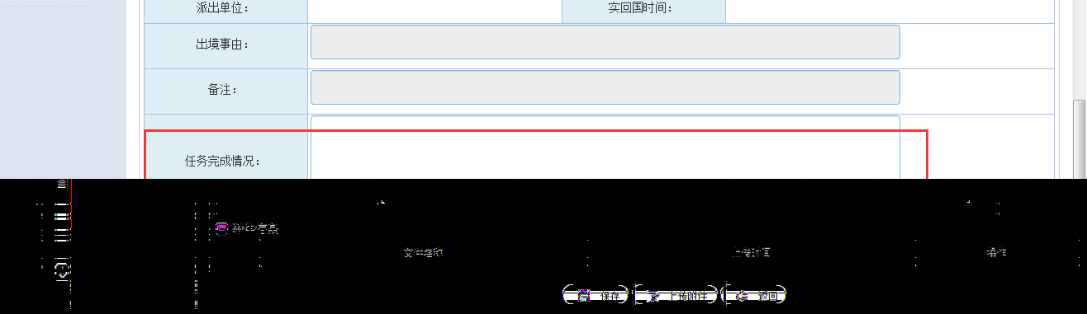

四、进修培训管理
菜单：点击【师资管理】-【进修培训管理】-【进修培训登记】

1、培训信息登记
点击新增可登记进修或培训信息。
基本信息系统会自动带出，只需要登记进修培训信息即可，其中带“*”的为必填项。填写完信息后点击“保存”则暂存在自己账户中，还可以再修改信息；如果点击“提交”则提交至组人部，个人不能再编辑信息，只有组人部有权限修改。
2、培训小结提交
要提交培训小结的记录，点击对应记录上的状态“已提交”，进入页面，将小结以附件形式上传上来即可

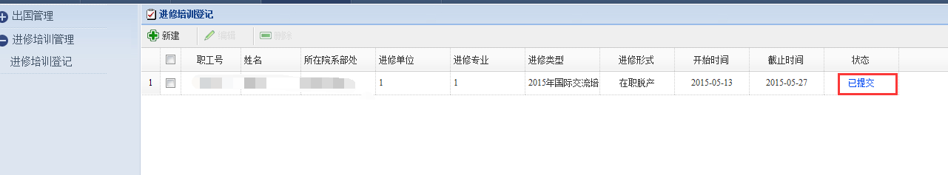

==文档结束==

